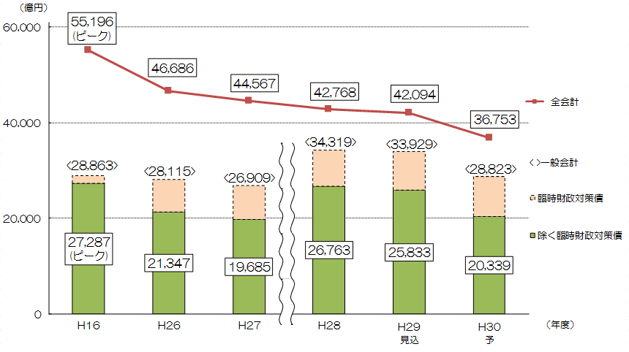このページでは、借金の残高の推移について、説明しています。

借金の状況

（残高の推移）



借金の残高について全会計ベースでは、平成16年度のピーク時から14年連続の減となる見込みです。

どういった取組みをして、残高を減らしているの？

事業の選択と集中により、市債の発行額を極力減らしています。



※平成29年度末での交通事業の民営化による自動車運送事業会計等の廃止により、平成28年度の市債残高（一般会計）については、平成29年度以降と実質的な比較を行うため、計数整理した数値を記載しています。

**◎なぜ、借金をするのか？**

学校、道路、公園などの大きな公共施設は整備に多額の費用が必要であり、また、何十年にわたって利用するものとなります。そのため、整備にかかる費用についても、公共施設を利用する現世代～将来世代の長期間にわたって公平に負担を求めるため市債（借金）を活用しています。

（借金は概ね30年かけて返済するため、公平に負担することになります。）

【学校校舎の市債（借金）を返済する場合のイメージ】

**◎借金しすぎていないのか？**

毎年、財政状況を示す指標を算定しています。この指標には「借金」に関するチェック項目もありますので、次ページで説明させていただきます。

**◎公債償還基金の残高（借金返済のための積立の残高）**

将来の借金の返済に備え、確実に積み立てています。

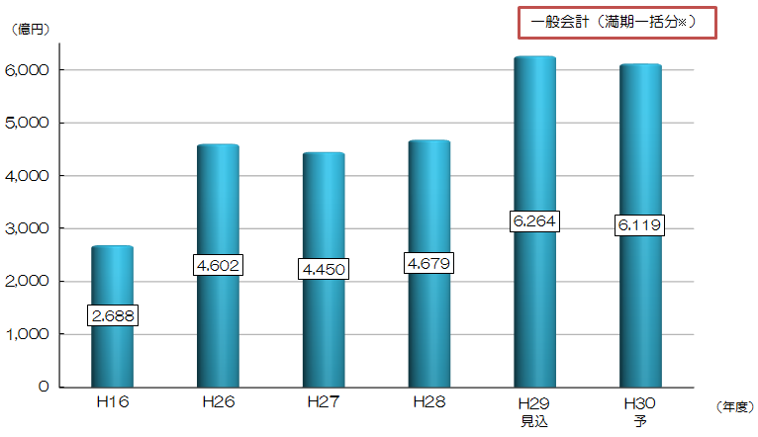

「現世代」で負担

「次世代」で負担

「次々世代」で負担

※借金を返済期日に一括して返済するため、ルール通り積み立てている分です。